
ΕΛΛΗΝΙΚΗ ΔΗΜΟΚΡΑΤΙΑ
ΥΠΟΥΡΓΕΙΟ ΥΓΕΙΑΣ
7^{η} ΥΓΕΙΟΝΟΜΙΚΗ ΠΕΡΙΦΕΡΕΙΑ ΚΡΗΤΗΣ

ΓΝ ΛΑΣΙΘΙΟΥ-ΓΝΚΥ ΝΕΑΠΟΛΕΩΣ «ΔΙΑΛΥΝΑΚΕΙΟ»

(ΟΡΓΑΝΙΚΗ ΜΟΝΑΔΑ ΕΔΡΑΣ-ΑΓΙΟΣ ΝΙΚΟΛΑΟΣ)
ΓΡΑΦΕΙΟ ΔΙΟΙΚΗΤΗ

Άγιος Νικόλαος, 7-7-2017

ΔΕΛΤΙΟ ΤΥΠΟΥ

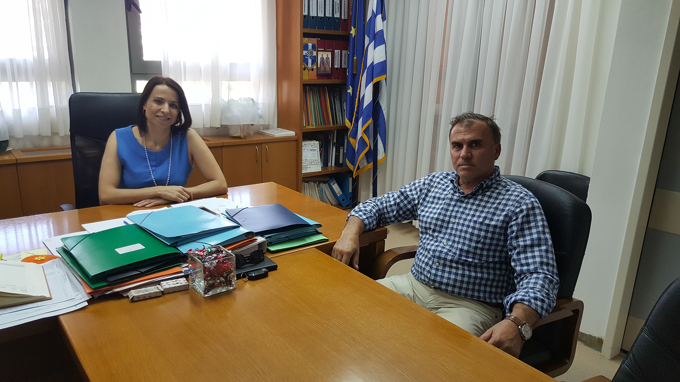

Από τη Διοίκηση του ΓΝ Λασιθίου-ΓΝΚΥ Νεαπόλεως «Διαλυνάκειο» ανακοινώνεται ότι σήμερα 7-7-2017 πραγματοποιήθηκε συνάντηση της Διοικήτριας του ΓΝ Λασιθίου-ΓΝΚΥ Νεαπόλεως «Διαλυνάκειο» και του Διοικητή του ΓΝ-ΚΥ Ιεράπετρας με το Δήμαρχο Ιεράπετρας. Ο Δήμαρχος ενημερώθηκε από του Διοικητές για τα θέματα του ΓΝ-ΚΥ Ιεράπετρας και ενημέρωσε με τη σειρά τους Διοικητές για τα αιτήματα των δημοτών του Δήμου Ιεράπετρας σχετικά με το νοσοκομείο. Η συζήτηση υπήρξε ιδιαίτερα εποικοδομητική και εκφράστηκε από κοινού η διάθεση καλής συνεργασίας και κοινών δράσεων για την υποστήριξη της λειτουργίας του νοσοκομείου.

Η Διοικήτρια

Μαρία Σπινθούρη

